上机实验 书上121页 5。2 5。3 书上151 6。1 6。3 6。6
他说搞懂这几题和实验就没问题了
4.2在下列情况下求解递归关系式
T(n)= 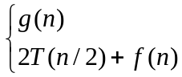 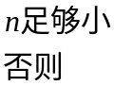
当①n=2^{k} g(n)= O(1)和f(n)= O(n)；
②n=2^{k} g(n)= O(1)和f(n)= O(1)。
解: T(n)=T(2^{k})=2 T(2^{k-1})+f(2^{k})=2(2 T(2^{k-2})+f(2^{k-1})) +f(2^{k})
=2²T(2^{k-2})+2¹ f(2^{k-1})+ f(2^{k})
=……
=2^{k}T(1)+2^{k-1}f(2)+2^{k-2}f(2²)+…+2⁰f(2^{k})
=2^{k}g(n)+ 2^{k-1}f(2)+2^{k-2}f(2²)+…+2⁰f(2^{k})
①当g(n)= O(1)和f(n)= O(n)时，
不妨设g(n)=a，f(n)=bn，a，b为正常数。则
T(n)=T(2^{k})= 2^{k}a+ 2^{k-1}*2b+2^{k-2}*2²b+…+2⁰*2^{k}b =2^{k}a+kb2^{k}
=an+bnlog₂n= O(nlog₂n)
②当g(n)= O(1)和f(n)= O(1)时，
不妨设g(n)=c，f(n)=d，c，d为正常数。则
T(n)=T(2^{k})=c2^{k}+ 2^{k-1}d+2^{k-2}d+…+2⁰d=c2^{k}+d(2^{k}-1)
=(c+d)n-d= O(n)
4.3根据教材中所给出的二分检索策略，写一个二分检索的递归过程。
Procedure BINSRCH(A, low, high, x, j)
integer mid
if low≤high then
mid←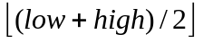
if x=A(mid) then j←mid; endif
if x>A(mid) then BINSRCH(A, mid+1, high, x, j); endif
if x<A(mid) then BINSRCH(A, low, mid-1, x, j); endif
else j←0; endif
end BINSRCH
4.5作一个“三分”检索算法。它首先检查n/3处的元素是否等于某个x的值，然后检查2n/3处的元素；这样，或者找到x，或者把集合缩小到原来的1/3。分析此算法在各种情况下的计算复杂度。
Procedure ThriSearch(A, x, n, j)
integer low, high, p1, p2
low←1; high←n
while low≤high do
p1←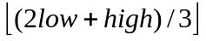 ; p2←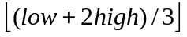
case
:x=A(p1): j←p1; return
:x=A(p2): j←p2; return
:x<A(p1): high←p1-1
:x>A(p2): low←p2+1
:else: low←p1+1; high←p2-1
end case
repeat
j←0
end ThriSearch
T(n)= 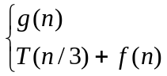
g(n)= O(1) f(n)= O(1)
成功:O(1), O(log3(n)), O(log3(n))
最好， 平均， 最坏
失败: O(log3(n)), O(log3(n)), O(log3(n))
最好， 平均， 最坏
4.6对于含有n个内部结点的二元树，证明E=I+2n，其中，E，I分别为外部和内部路径长度。
证明：数学归纳法
①当n=1时，易知E=2，I=0，所以E=I+2n成立；
②假设n≤k(k>0)时，E=I+2n成立；
③则当n=k+1时，不妨假定找到某个内结点x为叶结点（根据二元扩展树的定义，一定存在这样的结点x，且设该结点的层数为h），将结点x及其左右子结点（外结点）从原树中摘除，生成新二元扩展树。此时新二元扩展树内部结点为k个，则满足E_{k}=I_{k}+2k，考察原树的外部路径长度为E_{k+1}= E_{k}-（h-1）+2h，内部路径长度为I_{k+1}=I_{k}+（h-1），所以E_{k+1}= I_{k}+2k+h+1= I_{k+1}+2k+2= I_{k+1}+2(k+1)，
综合①②③知命题成立。
4.10过程MERGESORT的最坏情况时间是O(nlogn)，它的最好情况时间是什么？能说归并分类的时间是Θ(nlogn)吗？
最好情况：是对有序文件进行排序。
分析：在此情况下归并的次数不会发生变化----log(n)次
归并中比较的次数会发生变化（两个长n/2序列归并）
最坏情况
两个序列交错大小，需要比较n-1次
最好情况
一个序列完全大于/小于另一个序列，比较n/2次
差异都是线性的，不改变复杂性的阶
因此最好情况也是nlogn, 平均复杂度nlogn。
可以说归并分类的时间是Θ(nlogn)
5.2① 求以下情况背包问题的最优解，n=7，m=15，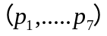=(10,5,15,7,6,18,3)和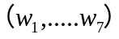=(2,3,5,7,1,4,1)。
② 将以上数据情况的背包问题记为I。设FG(I)是物品按的非增次序输入时由GREEDY-KNAPSACK所生成的解，FO(I)是一个最优解。问FO(I)/ FG(I)是多少?
③ 当物品按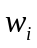的非降次序输入时，重复②的讨论。
解：① 按照/的非增序可得
(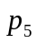/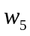，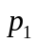/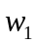，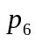/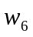，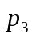/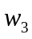，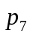/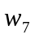，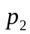/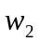，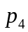/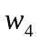)
= (6,5,9/2,3,3,5/3,1)
W的次序为(1,2,4,5,1,3,7),解为(1,1,1,1,1,2/3,0)
所以最优解为：（1,2/3,1,0,1,1,1）
FO(I)=166/3
② 按照Pi的非增次序输入时得到
(,,,,,,)= (18,15,10,7,6,5,3)，
对应的(,,,,,,)= (4,5,2,7,1,3,1)
解为(1,1,1,4/7,0,0,0)
所以FG(I)的解为（1,0,1,4/7,0,1,0）
FG(I)=47，所以FO(I)/ FG(I)=166/141.
③ 按照的非降次序输入时得到
(,,,,,,)=(1,1,2,3,4,5,7)
相应的(,,,,,,)=(6,3,10,5,18,15,7)
解为(1,1,1,1,1,4/5,0)
则FW(I)的解为（1,1,4/5,0,1,1,1）
FW(I)=54，所以FO(I)/ FW(I)=83/81.
5.3．（0/1背包问题）如果将5.3节讨论的背包问题修改成
极大化 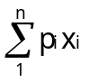
约束条件 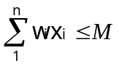 xi=0或1 1≤i≤n
这种背包问题称为0/1背包问题。它要求物品或者整件装入背包或者整件不装入。求解此问题的一种贪心策略是：按/的非增次序考虑这些物品，只要正被考虑的物品能装进的就将其装入背包。证明这种策略不一定能得到最优解。
证明：当按照/的非增次序考虑物品存放背包时，如果所装入的物品恰能装满背包时，易证为最优解，否则未必是最优解。
可举例如下：设n=3，M=6，（, , ）=(3,4,8)，（, , ）=(1,2,5)，按照/的非增序得到（/, /, /）=(3,2,1.6)，则其解为（1,1,0），而事实上最优解是(1,0,1)，问题得证。
5.11．① 证明如果一棵树的所有内部节点的度都为k，则外部节点数n满足n mod (k-1)=1.
② 证明对于满足 n mod (k-1)=1的正整数n，存在一棵具有n个外部节点的k元树T(在一棵k元树中，每个节点的度至多为k)。进而证明T中所有内部节点的度为k.
证明：① 设某棵树内部节点的个数是m，外部结点的个数是n，边的条数是e，则有
e=m+n-1和 e=mk
mk=m+n-1 ⇒ (k-1)m=n-1 ⇒ n mod (k-1)=1
② 利用数学归纳法。
当n=1时，存在外部结点数目为1的k元树T，并且T中内部结点的度为k；
假设当 n≤m，且满足n mod (k-1)=1时，存在一棵具有n个外部结点的k元树T，且所有内部结点的度为k；
我们将外部结点数为n(n为满足n≤m，且n mod (k-1)=1的最大值)的符合上述性质的树T中某个外部结点用内部结点a替代，且结点a生出k个外部结点，易知新生成的树T’中外部结点的数目为n+(k-1)，显然n为满足n mod (k-1)=1，且比m大的最小整数，而树T’每个内结点的度为k，即存在符合性质的树。
综合上述结果可知,命题成立。
6.2．修改过程ALL_PATHS，使其输出每对结点（i,j）间的最短路径，这个新算法的时间和空间复杂度是多少？
Procedure ShortestPath(COST, n, A, Max)
integer i , j, k
real COST(n, n), A(n, n), Path(n, n), Max
for i←1 to n do
for j←1 to n do
A(i ,j)←COST(i ,j)
if i≠j and A(i, j)≠Max then Path(i, j )←j
else Path(i, j)←0
endif
repeat
repeat
for k←1 to n do
for i←1 to n do
for j←1 to n do
if A(i,j)>A(i,k)+A(k,j)
then A(i,j)←A(i,k)+A(k,j)
Path(i,j)←Path(i,k)
endif
repeat
repeat
repeat
for i←1 to n do
for j←1 to n do
print(“the path of i to j is ” i )
k←path(i, j)
while k≠0 do
print( ,k)
k←path(k, j)
repeat
repeat
repeat
end ShortestPath
时间复杂度O(n³)，空间复杂度O(n²)
6.4．①证明算法OBST的计算时间是O(n²)。
②在已知根R(i, j)，0≤i < j≤4的情况下写一个构造最优二分检索树T的算法。证明这样的树能在O(n)时间内构造出来。
解：① 将C中元素的加法看做基本运算，则算法OBST的时间复杂性为： 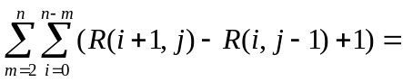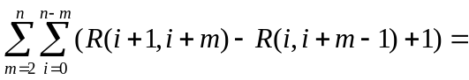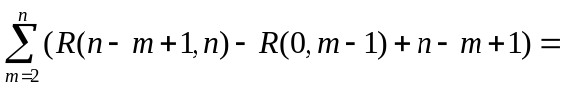O(n²)
② Procedure BuildTree(m, n, R, Root)
integer R(n,n), k
TreeNode Root, LR, RR
k←R(m,n)
if k≠0 then data(Root)←k,
BuileTree(m, k-1, R, LR), BuileTree(k, n, R, RR)
left(Root)←LR, right(Root)←RR
else data(Root)←m, left(Root)←null, right(Root)←null, endif
end BuildTree
时间复杂性分析：T(n)=c+T(k)+T(n-k-1)，此递推式保证算法的时间复杂性为O(n)，也可从递归的角度出发，递归的次数正是结点的个数，而每次递归时间复杂性为常数，所以算法的时间复杂度也为O(n)。
6.8．给出一个使得DKNAP(算法6.7)出现最坏情况的例子，它使得|S^{i}|=2^{i}, 0≤i<n。还要求对n的任意取值都适用。
解：取(P1,P2,…,Pi,…)=(W1,W2,…,Wi,…)=(2⁰,2¹,…,2^{i-1},…)
P和W取值相同，使支配原则成立，也就是说不会因为支配原则而删除元素；只要说明不会出现相同元素被删除一个的情形，即可知是最坏的情况。可用归纳法证明此结论。

